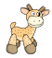
Partes de una planta
Une cada cuadro que identifique las partes de la planta (hazlo con ayuda de tu profesora)

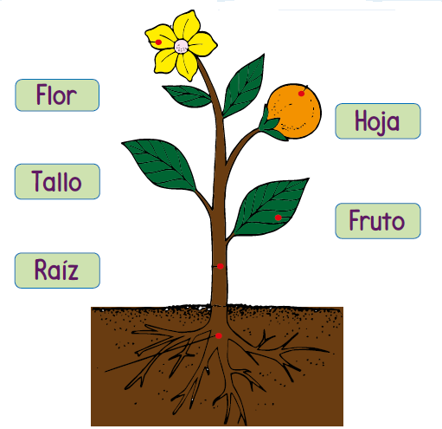


La germinación
Nombra los materiales que utilizan para lograr la germinación.
Enumera según el orden y colorea. Realiza experimentos sencillos.

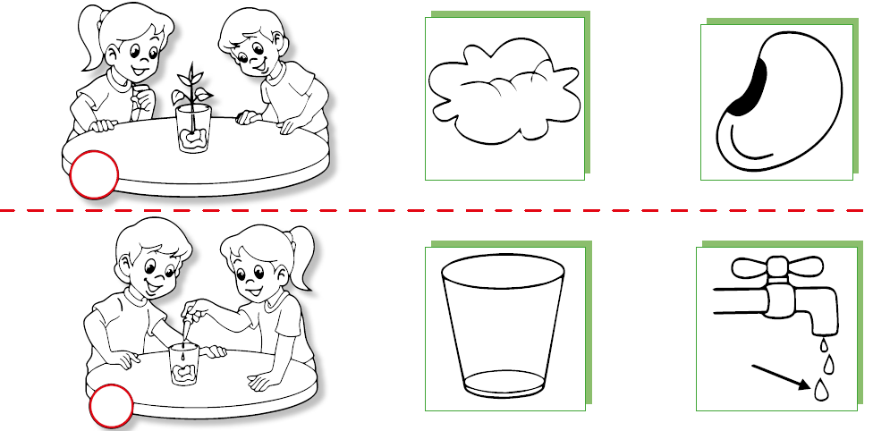

Partes de una planta
Observa los dibujos. Nombra lo que ves y colorea las verduras.

